Консультация для родителей :"Здравствуй лето!!"

Лето — удивительная и благодатная пора, когда детям можно вдоволь гулять, бегать и прыгать. Именно в этот период они много времени проводят на свежем воздухе. И очень важно так организовать жизнь дошкольников, чтобы каждый день приносил им что-то новое, был наполнен интересным содержанием, чтобы воспоминания о летнем времени, играх, прогулках, праздниках и развлечениях, интересных эпизодах из их жизни еще долго радовали детей. Именно поэтому работа детского сада летом немного отличается от другого времени. Детям уделяется не меньше внимания, но гораздо больше времени они проводят на свежем воздухе. Основные занятия летом в детском саду: коллективные игры на свежем воздухе; активные и регулярные физические нагрузки; спортивные соревнования; ознакомление детей с окружающей их природой; чтение детской литературы. Огромную роль в том, насколько интересно дети будут проводить лето в детском саду, играет желание и умение воспитателя сделать каждый день для ребенка ярким.

Чтобы отдых принес только удовольствие вам и вашему ребенку постарайтесь соблюдать некоторые правила:

Если вы решили заниматься со своим ребенком, помните, что эти занятия должны быть короткими и проводить их лучше в утренние часы. Ваша задача расширять кругозор детей, соединяя имеющиеся знания и жизненный опыт ребенка.

Следует помнить, что выезжая за город, или путешествую по миру, следует обсуждать с ребенком полученные впечатления.

Всеми силами отвлекайте ребенка от телевизора и компьютера, проводите все свободное время на свежем воздухе, катайтесь на велосипеде, самокате, роликах, играйте в футбол. Лето – это укрепление здоровья ребенка и от того как он отдохнет во многом зависит его здоровье весь следующий учебный год.

Старайтесь соблюдать режим дня, иначе очень трудно к нему возвращаться в сентябре. Не забывайте, что недосыпание развивает неврозы, возрастает утомление. Ребенок должен спать не менее 10 часов.

Следите за питанием ребенка. Мороженое, газировка, фаст-фуд не принесет здоровья вашему ребенку.

Выбирайте только те виды отдыха, которые устроят вас и вашего ребенка.

Планируя экскурсию на отдыхе, обсудите с ребенком заранее, как он к этому относится, если реакция негативна, попробуйте найти компромисс. Попробуйте найти другую экскурсию, которая интересна и вашему ребенку. Советуйтесь с ребенком, будьте внимательным слушателем, ценность общения не в количестве времени, а в качестве общения (внимание, уважение, понимание).

Л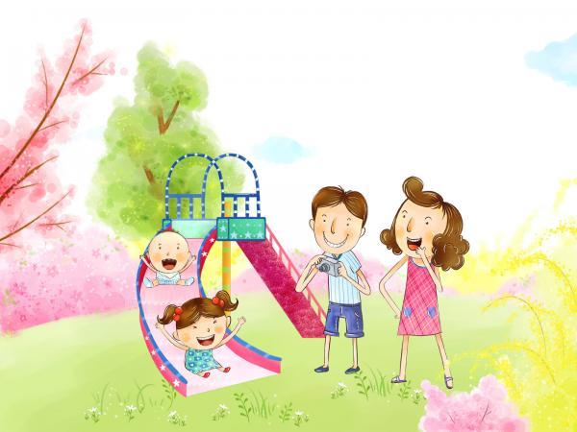ето надо использовать с максимальной пользой для здоровья ребенка, чтобы он вернулся в город окрепшим, закаленным, загорелым и веселым. Ну, а если нет возможности вывезти ребенка из города, можно с пользой провести летние выходные дни. Можно пойти на речку, отправиться в луг за ягодами или совершить семейный поход в лес. Очень полезно для ребенка совершать недлительные прогулки в парк или сквер. При этом не забывать, что одежда ребенка и взрослых должна быть легкой, проветриваемой, косынка (панама) удобной, обувь по размеру. По ходу прогулки наблюдайте за окружающим. Рассматривая деревья, кусты, обращайте внимание на стволы, ветви, листья.

Вы получите приятные впечатления, организовав совместную подвижную

игру «Раз, два, три – к дереву беги» (каждый раз ведущий называет дерево,

которое следует быстро определить и добежать до него).

Обратите внимание на кору деревьев. Рассмотрите кору на березе. С южной

стороны ее кора гладкая; с северной – грубая, с трещинами, наростами. Знание этих особенностей помогает человеку ориентироваться в лесу. Под деревьями можно найти желуди, шишки, которые пригодятся для создания интересных поделок. Вместе с ребенком полюбуйтесь цветами, прислушайтесь к звукам, которые издают насекомые, наслаждайтесь пением

птиц. Встретив на прогулке ручеек, остановитесь, послушайте, как журчит вода, спойте вместе с ребенком песенку воды. Бросьте в воду лист дерева, понаблюдайте за его движением по течению. Объясните ребенку, что растения очищают воздух.

Дома предложите ребенку зарисовать свои впечатления от прогулки. Из

собранных природных материалов смастерите поделки, которыми можно

украсить дом или принести их в детский сад.

Гуляя с ребенком, напоминайте им правила поведения в природе и

сами неукоснительно выполняйте их. А эти правила очень просты:

- не разбрасывайте фантики, бутылки и другой мусор;

- не рвите и не разрешайте детям бесцельно рвать цветы, лекарственные

и другие растения, ломать ветки деревьев;

- не ловите и не позволяйте детям ловить и убивать бабочек, кузнечиков,

стрекоз, шмелей, пчел и других насекомых;

- ягоды, орехи собирайте так, чтобы не повредить веточки;

- не позволяйте детям разорять муравейники и птичьи гнезда.

Лето – не только время путешествий, но и наиболее благоприятная пора для отдыха, закаливания и оздоровления детей. Поэтому очень важно,

чтобы родители с наибольшей пользой распорядились этим драгоценным

временем.

Летом дети максимальное время должны проводить на воздухе. А

родители обязаны помнить, что солнце хорошо, но в меру! Самая большая

опасность – перегрев организма, солнечные ожоги, солнечный удар,

поскольку маленький ребенок обладает менее совершенной терморегуляцией и кожа его очень нежна. Чем меньше возраст ребенка, тем он чувствительнее к действию жары и солнечных лучей. Загорать детям следует не под прямыми солнечными лучами, а в тени, лучше во время игр и в движении.